**Développement de la drosophile**

**(Ovogenèse, segmentation et gastrulation)**

Chez la drosophile les deux ovaires sont composés d’ovarioles qui débouchent dans un oviducte. Chaque ovariole se divise en 2 parties:

**germarium**: partie apicale, contient des ovogonies

**vitellarium**: des chambres alignées, contiennent des ovocytes avec des cellules nourricières entourés par des cellules folliculaires (= follicules)

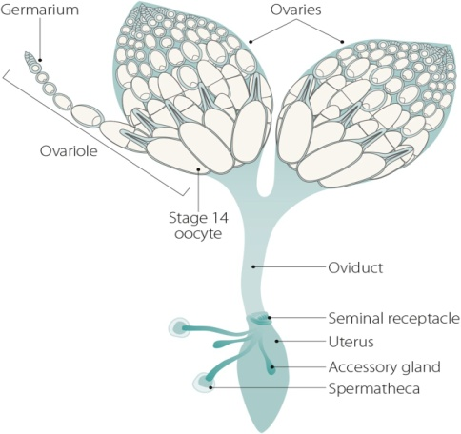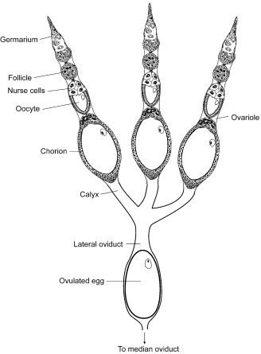

Ovogenèse débute chez la larve; puis se continue chez la pulpe. A l'intérieur de l’ovariole; les follicules ovariens se développent. Apres 4 divisions, la cellule mère ( ovogonie) donne 16 cellules germinatives reliées entre elles par des ponts cytoplasmiques; 1cellule de ces cellules deviendra un ovocyte et les 15 restant deviendront des cellules nourricières

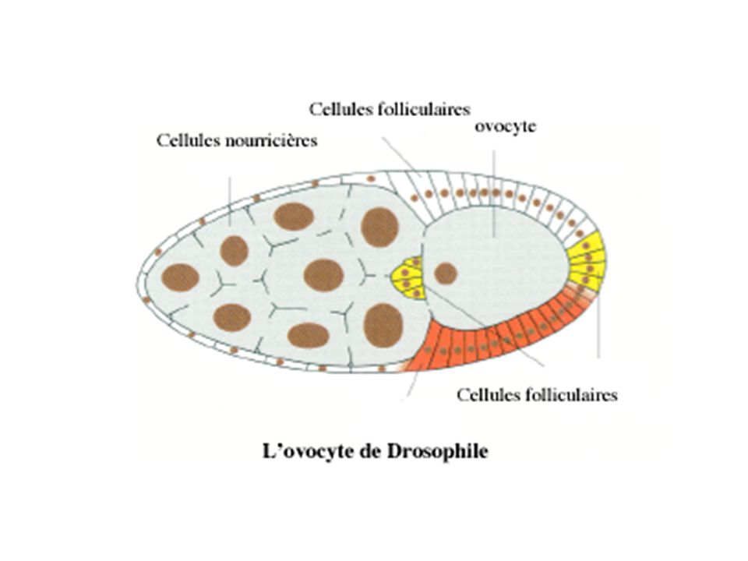

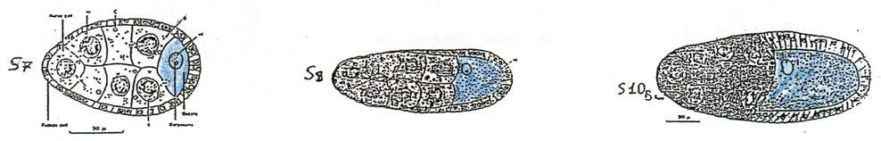

Dans l’ovaire l’ovocyte est entouré d’une membrane vitelline et d’une enveloppe plus externe (chorion) pourvue d’un micropyle (orifice par lequel pénètrent les spermatozoïdes).

Pendant la vitellogenèse, l’ovocyte accumule des réserves énergétiques qui sont généralement synthétisées dan le corps gras, puis transférées en passant par les cellules folliculaires vers l’ovocyte

**Segmentation**

La segmentation débute par une série de divisions rapides et synchrones des noyaux, sans division cellulaire, générant ainsi un **syncytium**. A partir de la dixième division nucléaire, la plupart des noyaux migrent à la périphérie de l’embryon, formant le **blastoderme** **syncytial**, et les précurseurs de la lignée germinale seront les premières cellules à s’individualiser au pole postérieur.

La membrane plasmique s’invagine entre les noyaux pour former un épithélium cellulaire. L’embryon au stade **blastoderme cellulaire** est composé d’environ 6000 cellules somatiques, formant une monocouche de cellules épithéliales, entourant la masse vitelline

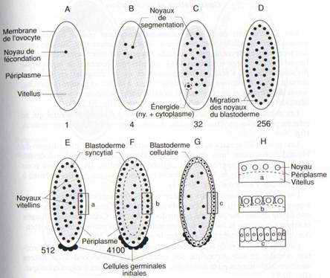

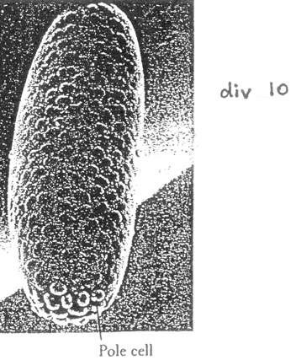

**Carte des territoires présomptifs**

La carte des territoires présomptifs montre en position ventrale le mésoderme, de part et d’autre de cette zone s’étend latéralement et dorso latéralement le territoire neuroectodermique. En position antérieure et postérieure se trouvent les territoires ectodermique et endodermique, sur la face dorsale de l’embryon se situe l’amnio-séreuse.

**Gastrulation et neurulation**

Les cellules mésodermiques s’invaginent le long d’un sillon ventral qui se referme pour isoler une ébauche aplatie de mésoderme sous l’ectoderme ventral. Le mésoderme se métamérise et se régionalise et donne alors, le mésoderme somatique (qui est à l’origine des muscles larvaires) et le mésoderme viscéral (qui est à l’origine du tube digestif)

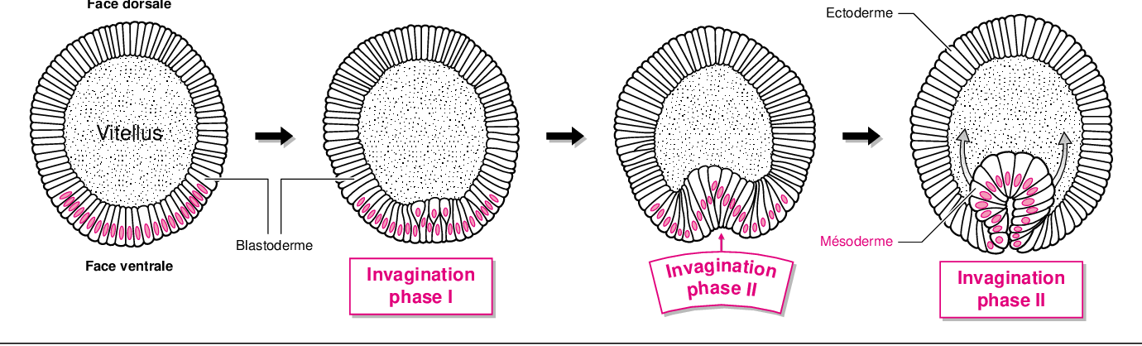

Une double invagination, à l’avant et à l’arrière du sillon d’invagination du blastoderme ventral forme deux poches. Les 2 invaginations (poches) fusionnent à l’intérieur de l’embryon dans la partie médiane et forment le tube digestif. L’intestin moyen est d’origine endodermique alors que les parties antérieure et postérieure (=intestin antérieur et intestin postérieur) dérivent de l’ectoderme. Des cellules neuroectodermiques dans la région ventrale s’enfoncent et forment une couche entre l’ectoderme et le mésoderme; les cellules vont former des structures appelées neuromeres.

Les neuromeres vont fusionner pour donner une chaine des ganglions neuraux.

L’ectoderme recouvre l’embryon et il sera à l’origine de l’épiderme.

**Contrôle génétique du développement chez la drosophile**

Le développement est réglé par des cascades de gènes (sont appelés gènes du développement) qui s’expriment séquentiellement au cours du temps. Chez la drosophile les gènes du développement sont regroupés en trois catégories :

* Les gènes de polarité
* Les gènes de segmentation
* Les gènes homéotiques

1. **Les gènes de polarité**

Leur expression conditionne la spécification des polarités de l’organisme, c’est-à-dire la mise en place des axes antero-postérieur et dorso-ventral.

L’établissement des axes de l’ovocyte est contrôlé par des gènes de polarité (sont des gènes à effets maternels)

Les gènes à effet maternels s’expriment chez la mère et non chez l’embryon, dans les tissus de l’ovaire pendant l’ovogenèse (dans les cellules nourricières et folliculeuses). Ils produisent des ARNm qui sont transportés et distribués dans différentes régions de l’ovocyte.

Les ARN s’accumulent dans l’ovocyte et leur localisation le polarise La position du noyau polarise également l’ovocyte.

Les ARNm s’accumulent dans l’ovocyte et leur localisation le polarise. La position du noyau polarise également l’ovocyte.

**Etablissement de l’axe antéropostérieur**

Parmi les ARNm essentiels dans l’établissement de l’axe antéropostérieur on a : caudal, hunchback, bicoid et nanos. Dés la fécondation ces ARNm sont traduits en protéines.

***Avant la fécondation*** les ARNm caudal et hunchback sont uniformément répartis dans le cytoplasme de l’ovocyte. Les ARNm bicoid sont concentrés dans le pole antérieur, les ARNm nanos sont concentrés dans le pole opposé (pole postérieur)

***Après la fécondation*** la traduction de l’ARNm bicoid se déroule dans le pôle antérieur, la proteine Bicoid inhibe la traduction de l’ARNm caudal.

La traduction de l’ARNm nanos se fait dans le pôle postérieur, la proteine Nanos inhibe la traduction de l’ARNm hunchback.

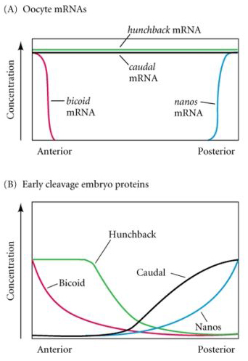

**Etablissement de l’axe dorso-ventral**

L’axe dorso-ventral résulte des relations entre l’ovocyte et les cellules folliculaires pendant l’ovogenèse.

Le noyau de l’ovocyte est excentré, il code pour des signaux, les signaux émis sont peu diffusibles et atteignent les cellules folliculeuses. Le signal inhibe la synthèse de la protéine Pipe. En revanche le signal n’atteint pas les cellules folliculeuses qui sont éloignées du noyau de l’ovocyte et qui peuvent ainsi synthétiser cette protéine qui sera libérée et stockée dans l’espace périvitellin. Après la fécondation et au stade blastoderme cellularisé la protéine Pipe se fixe sur son récepteur sur les cellules embryonnaires et active une cascade des réactions qui se terminent par la dégradation de Cactus en libérant la protéine Dorsal avec la quelle le Cactus formait un complexe. La protéine Dorsal pénètre dans les noyaux des cellules embryonnaires et active les gènes de ventralisation. L’absence de Pipe dans la région opposée provoque l’absence de la protéine Dorsal libre ce qui active les gènes de dorsalisation dans les cellules embryonnaires dans cette région.